ЭКСКУРСИЯ «МАСТЕР-КЛАСС»
2 младшая группа
Тема: «Как получаются спортсмены»
Цели:
Дать представление детям о зимних видах спорта. Познакомить со спортивным инвентарём. Пополнить словарный запас. Воспитывать интерес к здоровому образу жизни.

Задачи:
Расширить кругозор, словарный запас детей
словами: спортзал, инструктор, каток.
Познакомить с работой инструктора по физической культуре.
Посетить спортзал, комнату со спортивным инвентарём, каток.
Вызвать желание заниматься спортом, для сохранения здоровья.

Организационный момент

Зима - чудесное время года!
Несмотря на сильные морозы и на то, что много снега на земле, люди научились с пользой проводить свободное время и укреплять своё здоровье. Придумали зимние виды спорта. Какие вы знаете зимние виды спорта? Ответы детей.
Ребята, какое событие произошло в нашей стране связанное со спортом?
Ответы детей:
Открытие Зимних Олимпийских Игр.
Как вы, думаете, готовятся спортсмены к Олимпийским играм, или просто пришли и победили?
Ответы детей:
Да, они тренируются в спортзалах, на катках, на лыжне.
Мы сегодня пойдём, посмотрим, где и как готовят будущих спортсменов.
Тренировка любого вида спорта начинается со спортзала.

Мы отправляемся в спортзал.
Наблюдение: Спортзал большой, окна обтянуты сеткой, на полу нарисована разметка.
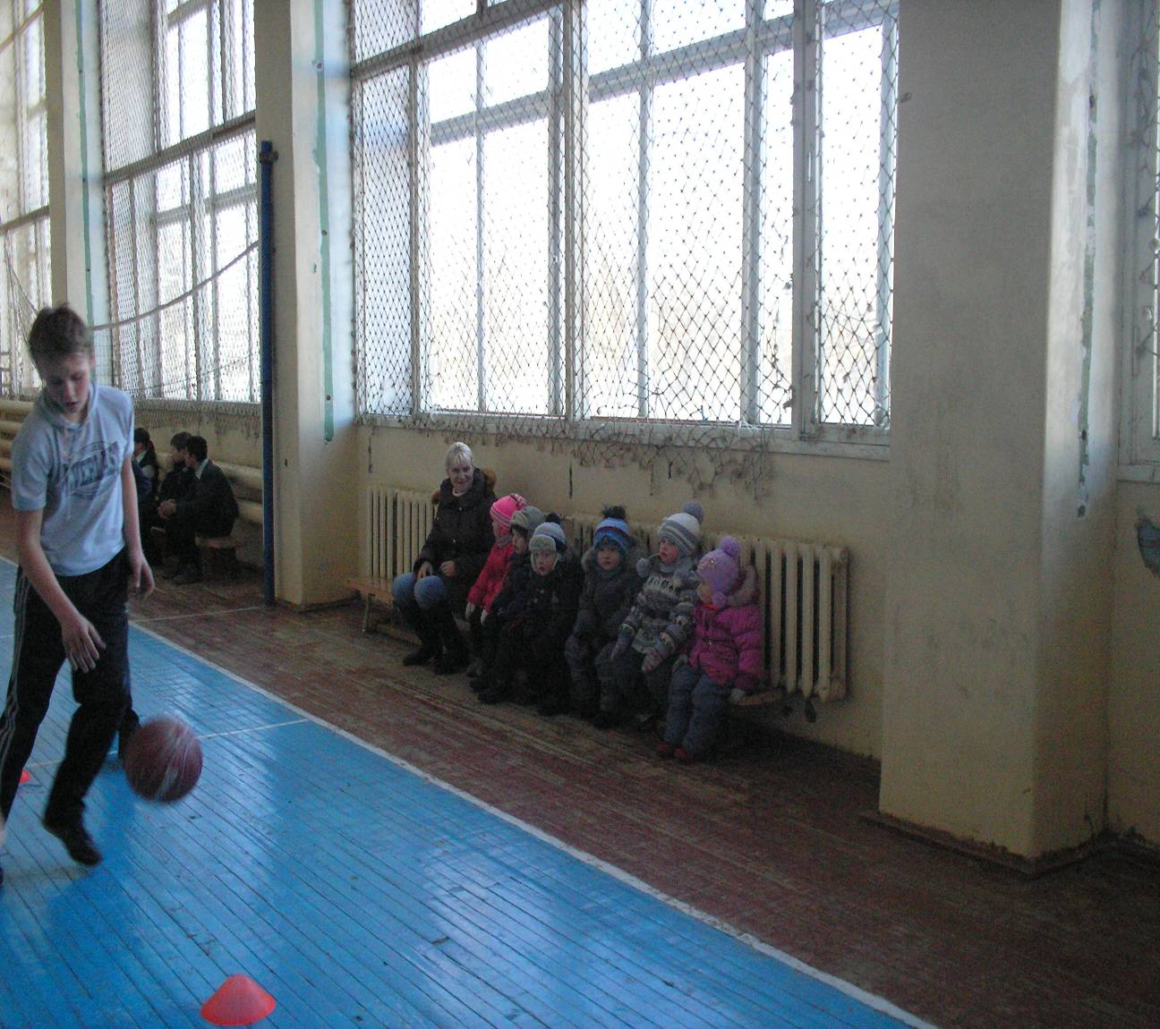
Тренировки с мячом развивают скорость и реакцию у спортсменов. Тренер следит за нагрузкой спортсменов, объясняет, как и сколько надо тренироваться, настраивает на победу.

Отправляемся в помещение, где хранится спортивный инвентарь (лыжи, коньки).
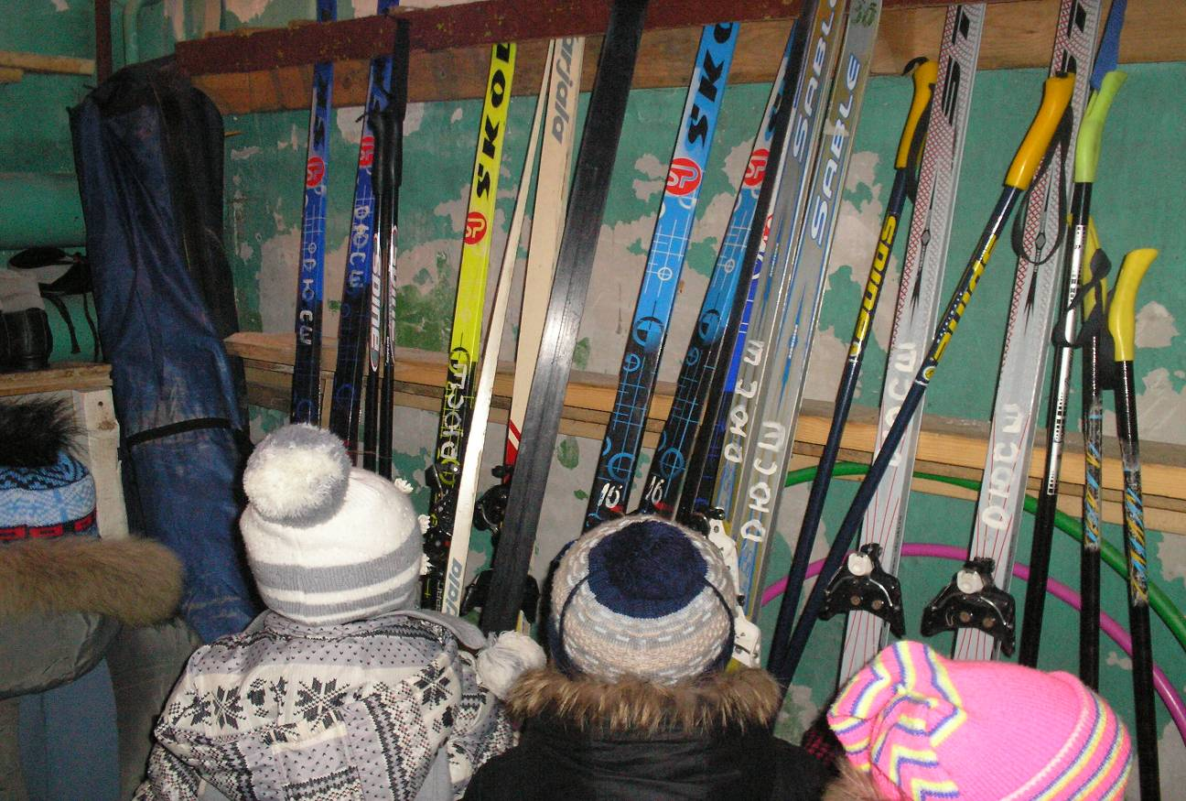
Дети рассматривают лыжи, палки, коньки. 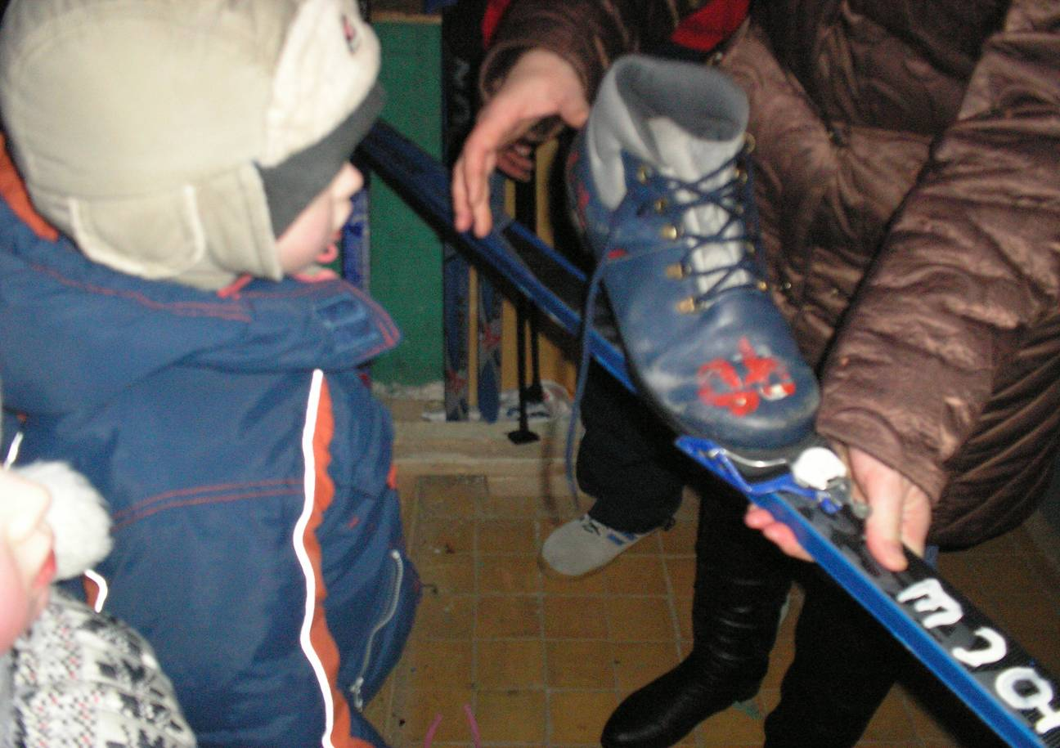

Беседа с инструктором Смирновым Ю. А. 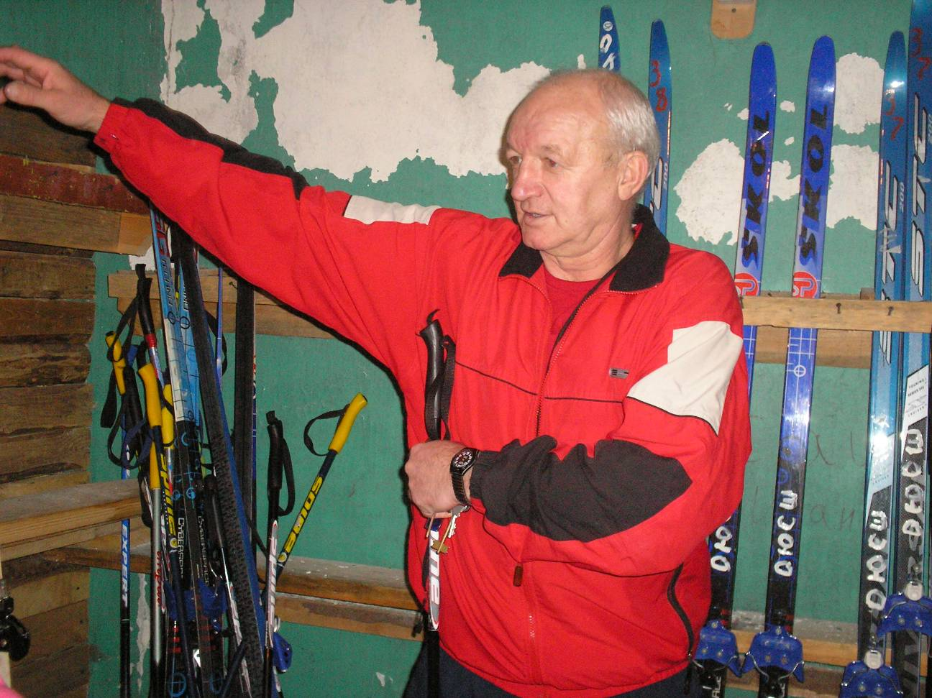
Юрий Александрович отвечал на интересующие нас вопросы. Как правильно выбрать лыжи, палки, коньки? Как ухаживать и хранить спортивный инвентарь, из какого материала он изготовлен? Показал не сложные упражнения для рук и ног необходимые для движения на лыжах и коньках. Рассказал, какая необходима одежда для занятия спортом на улице. С какого возраста можно заниматься лыжами и коньками.
Ребятам беседа очень понравилась. А ещё больше понравилось приглашение придти с родителями и покататься на лыжах и коньках всей семьёй.

Затем мы отправились на каток. После инструктажа о правилах поведения на льду, наши ребята дружно ринулись на каток. Каждому хотелось попробовать себя в роли фигуриста.
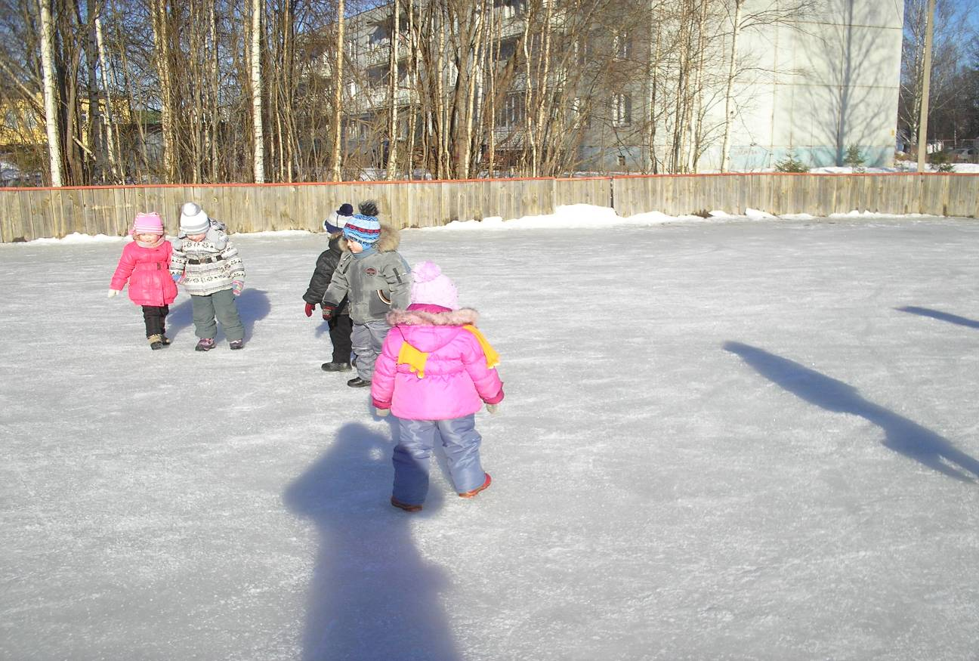
Солнечная и безветренная погода добавила хорошее настроение.
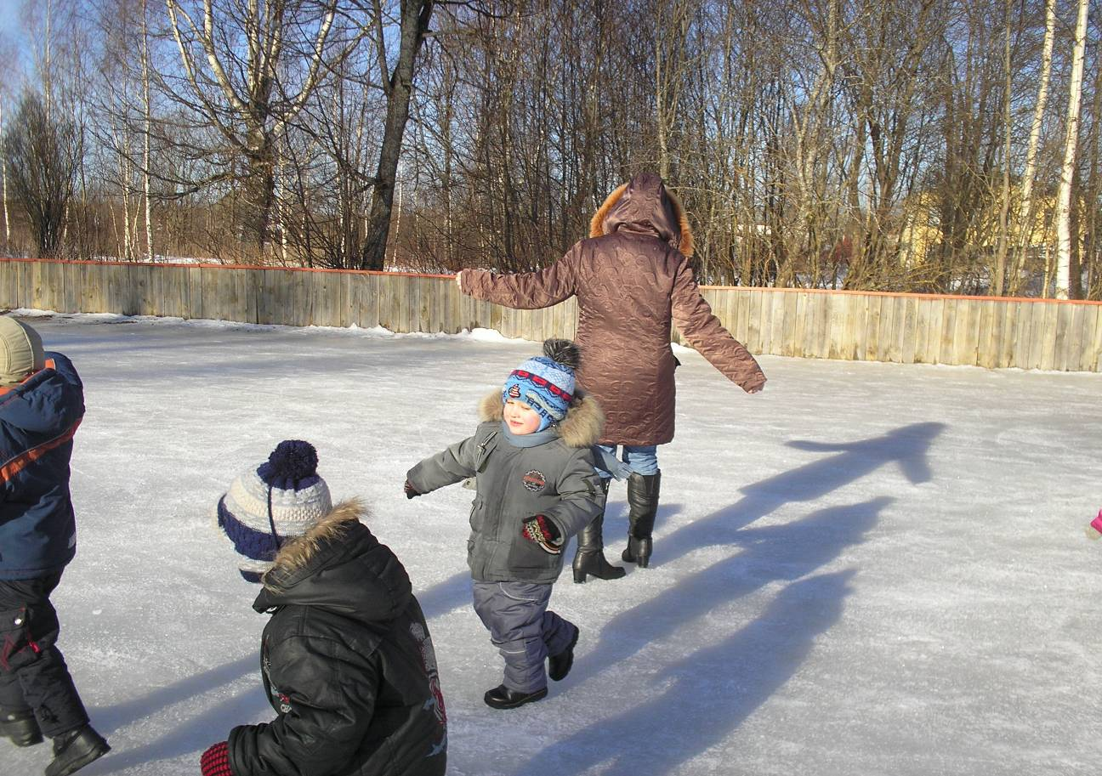
Любопытство преобладало. Хотелось посмотреть, потрогать и даже, наверное, попробовать на вкус.
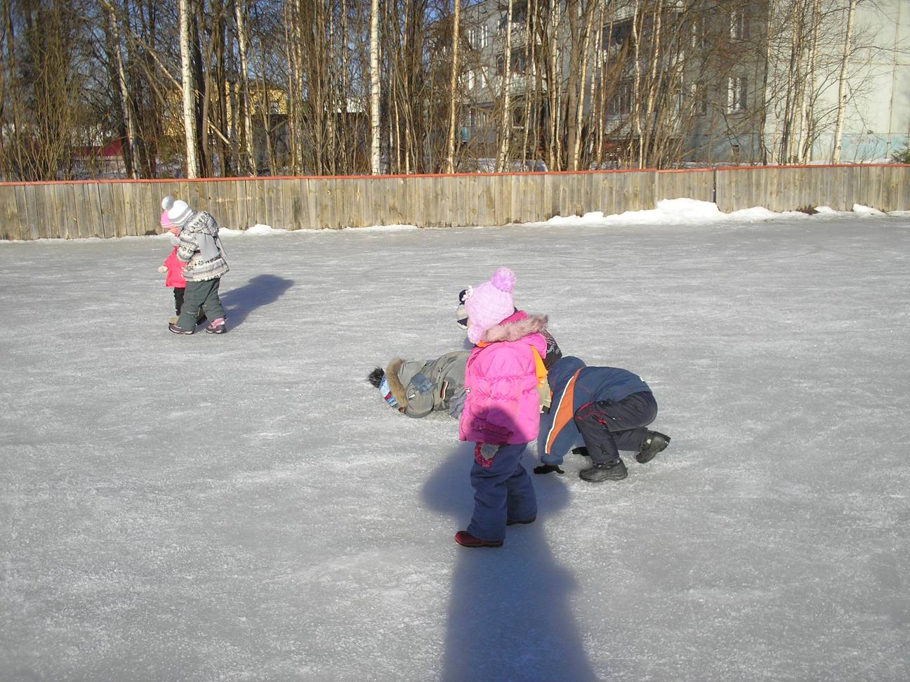
Итог экскурсии. Это была наша первая экскурсия, проходящая не на территории детского сада. Она оставила много эмоций и не забываемых впечатлений. Дети мечтали о том, как они будут кататься на коньках и лыжах, играть в хоккей. Хотели быстрее вырасти, стать сильными и большими. Встречи с разными людьми в этой экскурсии это не только знакомство детей со спортом, но и маленький шаг в большой мир увлекательного и интересного.

